**دانشکده مهندسی کامپیوتر**

**آزمایشگاه مدار منطقی**

**پیش گزارش آزمایش نهم**

**پیاده‌سازی پشته (Stack) سخت افزاری**

آرمان طهماسبی زاده:402111345

متین غیاثی:402106229

صادق محمدیان:401109477

**هدف:**

هدف از انجام این آزمایش پیاده‌سازی یک پشته سخت‌افزاری می‌باشد.

**وسایل مورد نیاز:**

آی‌سی 4516، آی‌سی 2114، آی‌سی 4043، آی‌سی 7476، آی‌سی 74125، آی‌سی 74126، آی‌سی 7404، آی‌سی 7408، آی‌سی 7432، LED، مقاومت، مولد سیگنال

**شرح آزمایش:**

۱) در ابتدا با متصل کردن پایه منفی مولد سیگنال به GND و ست کردن تنظیمات درست کلاک را راه اندازی می‌کنیم.

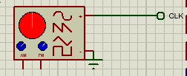

2) برای پیاده‌سازی SP از آی‌سی 4516 که شمارنده‌ای با قابلیت شمارش به بالا و پایین را دارد استفاده می کنیم و کلاک آن را به کلاک مدار متصل می کنیم.

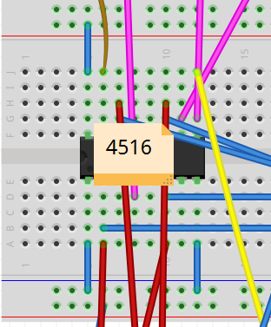

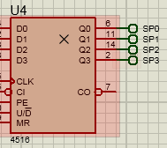

3) سپس یک آی‌سی 2114 را برای پیاده‌سازی حافظه مدار قرار می دهیم و 4 ورودی اول آدرس آن را به 4516 ای که در بالا قرار داده بودیم متصل می‌کنیم. همچنین پایه CE آن را هم به GND متصل می کنیم تا آی‌سی فعال باشد.

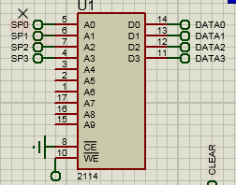

4) برای پیاده‌سازی واحد کنترل دکمه های مربوطه را در مدار قرار می دهیم.

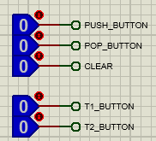

5) می‌خواهیم با فشار داده شدن دکمه های PUSH و POP مدار در هر یک از این دو حالت قرار بگیرد و سپس با فشار داده شدن هر یک از دکمه‌های T1 یا T2 عملیات‌های مربوطه انجام شوند و مدار از این حالت در بیاید. همچنین برای دکمه های T1 و T2 هم می‌خواهیم مدار در حالت مربوطه قرار بگیرد و با کلاک بعدی و پس از پردازش عملیات ها از این حالت در بیاید. برای این کار از یک آی‌سی 4043 استفاده می کنیم و پایه‌های set را به هر یک از دکمه ها متصل می‌کنیم. پایه های reset حالات T1 و یا T2 را به کلاک متصل می کنیم اما پایه های reset برای حالات PUSH و POP را به مداری ترکیبی متصل می کنیم که در صورت فعال شدن هر یک از دو حالت T1 یا T2 مدار را در حالت مربوطه قرار می‌دهد و با کلاک بعدی reset می‌شود.

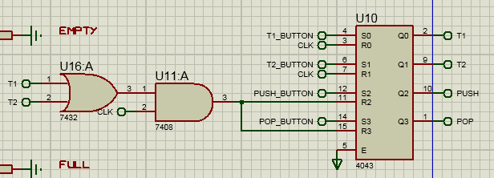

6) با پیاده‌سازی واحد کنترل به سراغ پیاده‌سازی EMPTY و FULL می رویم. برای این دو از آی‌سی 7476 استفاده می‌کنیم. می‌خواهیم در صورت Clear شدن مدار FULL صفر و EMPTY یک باشد بنابراین پایه set از EMPTY و پایه reset از FULL را به ورودی Clear که از یک آی‌سی 7404 گذرانده شده تا با active low بودن این پایه‌ها سازگار باشد متصل می‌کنیم. دو پایه set و reset باقی‌مانده باید به VCC متصل شوند تا تاثیری در مدار نگذارند. همچنین خروجی های این دو را به یک LED و یک مقاومت به GND متصل می‌کنیم تا همیشه مقدارشان قابل نمایش باشد. در نهایت هم کلاک ها به کلاک مدار متصل می شوند.

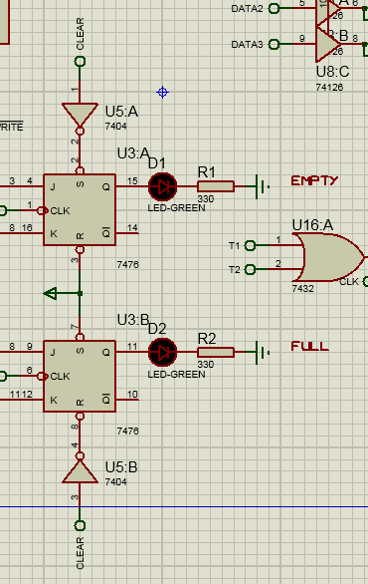

7) با توجه به جدول عملیات‌ها برحسب دکمه‌های فشار داده شده در واحد کنترل باید پایه‌های J و K این دو را به مدارهای درستی متصل کنیم. می‌دانیم EMPTY در حالت PUSH.T2 باید صفر شود بنابراین پایه K آن را به خروجی آی‌سی 7408 که ورودی‌هایش PUSH و T2 هستند وصل می‌شود. برای J هم در حالت POP.T2 و همچنین اگر SP=0 باشد این پایه باید فعال شود پس مدار را به شکل زیر تکمیل می‌کنیم.

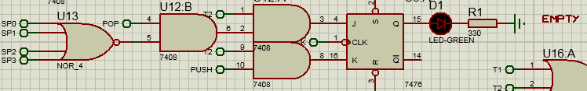

8) برای FULL هم روندی مشابه را پیش می‌گیریم که در نهایت ما را به مدار زیر می‌رساند.

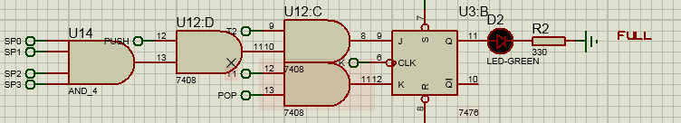

9) در حالت PUSH.T2 باید دیتای ورودی در حافظه نوشته شوند. برای این‌کار لازم است که PUSH و T2 را AND کنیم و سپس با گذراندن این سیگنال از یک آی‌سی 7404 آن را به پایه WE از 2114 ای که قرار داده بودیم متصل نماییم تا در صورت فعال شدن جفت PUSH و T2 این آی‌سی در حالت نوشتن قرار بگیرد. همچنین از تعدادی 74125 که active low tri-state هستند استفاده می‌کنیم تا دیتای ورودی را به پایه های 2114 وصل کنیم. علت استفاده از این 74125 ها این است که 2114 اگر در حالت خواندن قرار بگیرد پایه‌هایش را به مقداری که در حافظه ذخیره کرده ست می‌کند و اگر پایه‌های دیتا که به این پایه‌ها متصل می‌شوند در حالت high impedance نباشند باعث اتصالی کردن مدار می‌شود. با استفاده از این آی‌سی اما قابلیت نوشتن در حافظه قابل استفاده می‌شود.

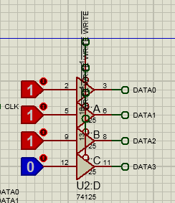

10) در نهایت هم اگر در حالت POP.T1 قرار داشته باشیم باید خروجی 2114 را نمایش بدهیم. برای پیاده‌سازی این بخش از تعدادی 74126 استفاده شده که active high tri-state هستند و در صورتی فعال می شوند که جفت POP و T1 فعال شوند. سپس خروجی این آی‌سی‌ها به set یک آی‌سی 4043 متصل شده و NOT این خروجی‌ها هم به پایه reset. این کار باعث می‌شود که در صورت یک بودن مقدار، خروجی set شده و یک نمایش داده شود اما هر وقت مقدار برابر با صفر شد خروجی reset می‌شود و مجددا صفر نمایش داده می‌شود.

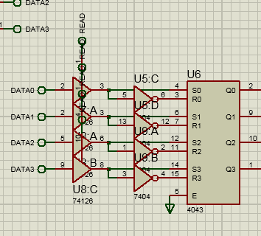

11) خروجی های 4043 هم از طریق یک LED و مقاومت به GND متصل می‌شوند که همیشه مقدار خروجی آن‌ها قابل نمایش باشد.

